分頁 1
114-1 閩南語一上重補修作業2

1.請依照編號順序 看圖書說故事

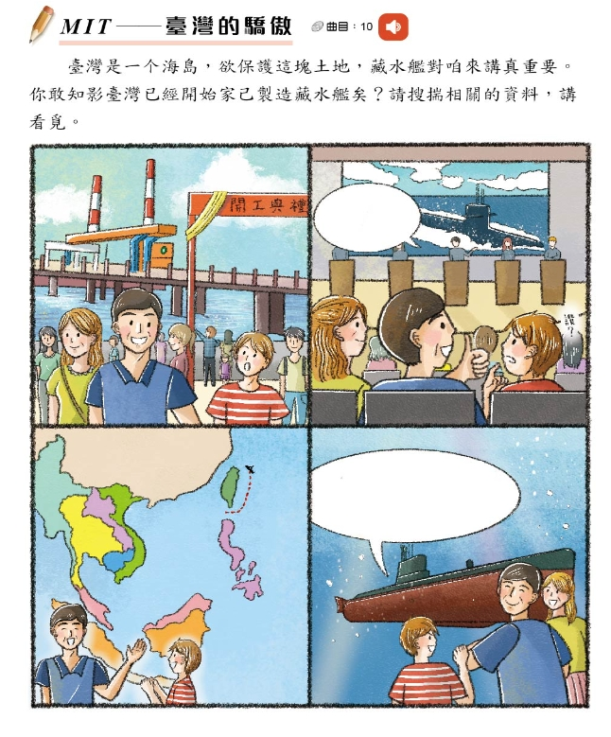
(1)用國語文寫下來

(2) 用台語文寫下來

2.請寫出20個閩南語俗諺（請利用<<台灣閩南語常用詞辭典>>
https://sutian.moe.edu.tw/zh-hant/）

3.請用閩南語唸出來
錄成音檔 mail 給老師：sakula@sphs.hc.edu.tw

